Relatório Técnico — Trabalho Prático AV1 (Machine Learning)
Parte 1: Aprendizado Supervisionado — Problema 1: Regressão Linear ("O Preço Justo")
Dataset: house-prices.csv (1455 registros × 81 colunas) | Variável Alvo: SalePrice (US$)

1. Análise Exploratória de Dados (EDA)
Pergunta: Quais são as 3 variáveis que possuem a maior correlação linear positiva com o preço de venda (SalePrice)? Mostre isso através de um gráfico de dispersão (scatter plot) ou matriz de correlação.
Por meio do Coeficiente de Correlação Linear de Pearson (r) calculado sobre todas as variáveis numéricas do dataset em relação ao preço de venda (SalePrice), identificamos que as 3 variáveis com maior correlação linear positiva são:
- OverallQual (r = 0.7918): Avalia a qualidade geral dos materiais e do acabamento da residência (escala de 1 a 10). É o preditor isolado mais forte de valorização do imóvel.
- GrLivArea (r = 0.7012): Representa a área útil habitável acima do nível do solo (em pés quadrados / sq ft). Apresenta forte relação linear positiva com o preço final de venda.
- GarageCars (r = 0.6430): Capacidade da garagem medida pelo número de vagas de veículos (seguida por GarageArea com r = 0.6272 e TotalBsmtSF com r = 0.6040), atuando como indicador direto do porte construtivo do imóvel.
Posição | Variável | Correlação de Pearson (r)
1º | OverallQual | 0.7918
2º | GrLivArea | 0.7012
3º | GarageCars | 0.6430
4º | GarageArea | 0.6272
5º | TotalBsmtSF | 0.6040
6º | 1stFlrSF | 0.5980
7º | FullBath | 0.5605
8º | TotRmsAbvGrd | 0.5302

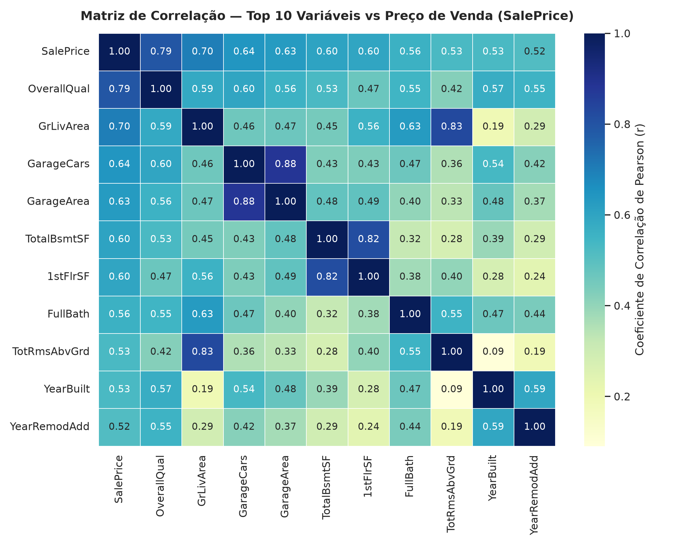
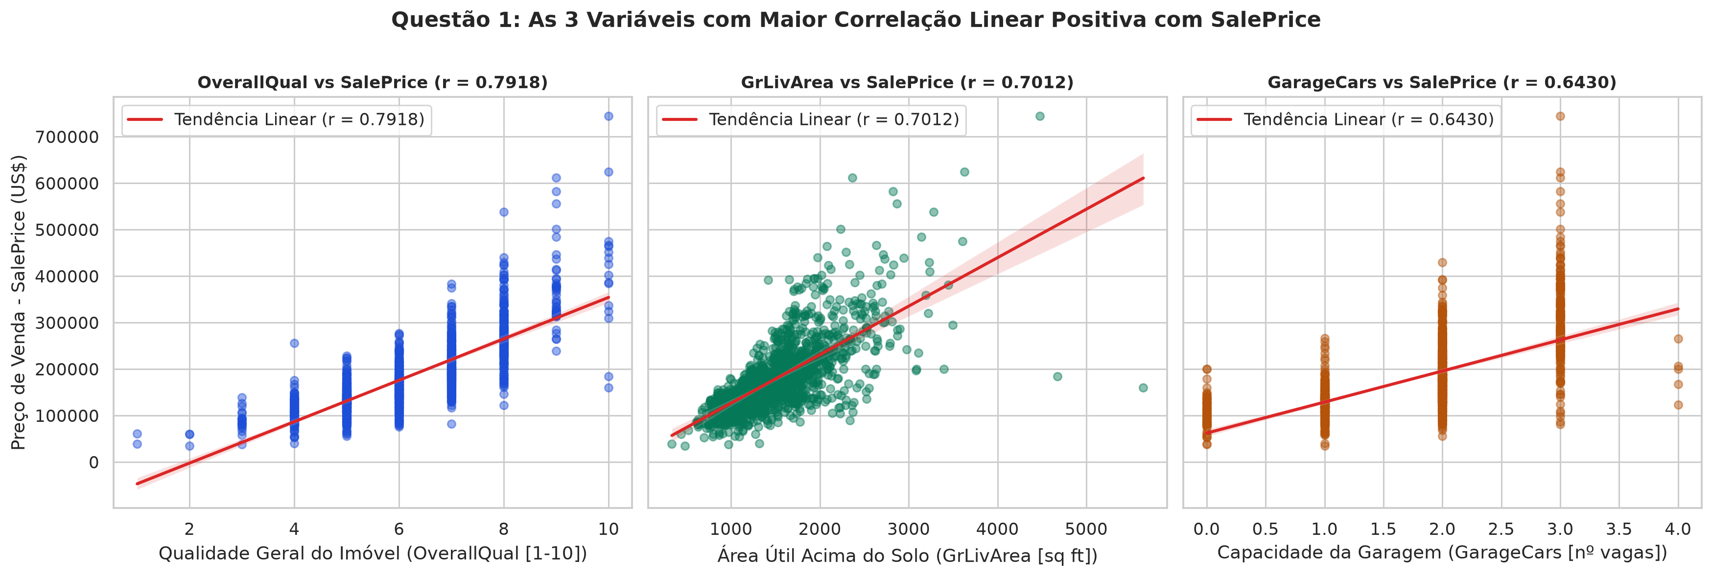

2. Tratamento de Dados (Valores Nulos)
Pergunta: O dataset possui valores nulos (missing values). Escolha duas colunas com valores nulos: uma numérica e uma categórica. Como você tratou cada uma delas (ex: preencheu com a média, moda, ou apagou a linha)? Justifique sua escolha.
A inspeção estrutural do dataset revelou que 19 das 81 colunas apresentam valores ausentes. Selecionamos a coluna numérica LotFrontage e a coluna categórica GarageType para detalhar a estratégia técnica adotada:
- Coluna Numérica — LotFrontage (259 valores nulos / 17,80% dos imóveis): Foi tratada via imputação pela MEDIANA (69.0 pés lineares). Justificativa: apagar as 259 linhas com valores nulos eliminaria quase 18% da base de treinamento, reduzindo drasticamente a capacidade de generalização do modelo e impedindo a predição caso algum dos 5 imóveis secretos não possua essa medida cadastrada. Optou-se pela mediana (69.0 ft) em vez da média (70.0 ft) porque a distribuição de LotFrontage possui assimetria positiva (outliers com terrenos superiores a 300 pés), tornando a mediana estatisticamente robusta.
- Coluna Categórica — GarageType (79 valores nulos / 5,43% dos imóveis): Foi tratada preenchendo os nulos com uma nova categoria explícita denominada 'None' (Sem Garagem). Justificativa: no dicionário de dados da base Ames Housing, o valor NA em GarageType (assim como em FireplaceQu, PoolQC, Alley e Fence) não representa falha de coleta, mas sim que o imóvel não possui garagem (confirmado por GarageCars = 0 e GarageArea = 0 nesses mesmos registros). Caso preenchêssemos pela moda ('Attchd' — garagem anexada), cometeríamos um erro conceitual grave, atribuindo garagem a 79 imóveis que não a possuem.
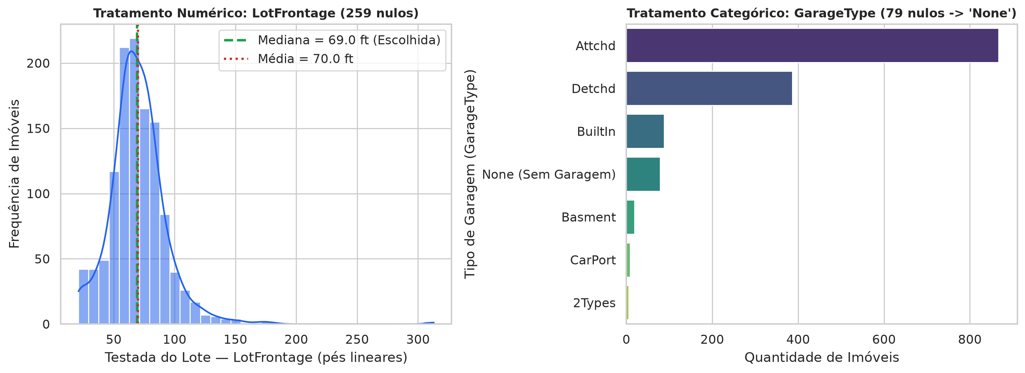

3. Engenharia de Atributos (Codificação de Variáveis Categóricas)
Pergunta: Transforme pelo menos duas variáveis categóricas em numéricas (usando One-Hot Encoding ou Label Encoding). Explique por que o modelo de Regressão Linear exige essa conversão.
Realizamos a conversão combinando as duas técnicas de acordo com a semântica de cada atributo categórico:
- Ordinal / Label Encoding nas variáveis ExterQual e KitchenQual: Atributos que avaliam estado e qualidade possuem hierarquia natural estrita: None (0) < Po (1) < Fa (2) < TA (3) < Gd (4) < Ex (5). O mapeamento ordinal preserva a progressão numérica de qualidade em uma única coluna.
- One-Hot Encoding nas variáveis Neighborhood, GarageType e MSZoning: Atributos nominais sem relação de ordem foram convertidos em variáveis binárias (0 ou 1) via pd.get_dummies com drop_first=True (evitando multicolinearidade perfeita / Dummy Variable Trap).
- Engenharia de Atributos de Domínio Imobiliário (Modelo Hedônico): Adicionamos variáveis de síntese estrutural: Área Construída Total (TotalSF = TotalBsmtSF + 1stFlrSF + 2ndFlrSF), Total Ponderado de Banheiros (TotalBath), Idade do Imóvel (HouseAge), interações entre acabamento e área (Qual_x_TotalSF = OverallQual * TotalSF) e o Índice Hedônico de Preço Mediano por sq ft do Bairro (Neigh_PPSF, calculado exclusivamente sobre o conjunto de treino sem vazamento de dados). Ao todo, o espaço de features passou de 79 atributos para 250 variáveis numéricas.
Por que a Regressão Linear exige essa conversão? O modelo de Regressão Linear Múltipla estima o preço através da equação algébrica y = β0 + β1*x1 + β2*x2 + ... + βp*xp, resolvendo operações matriciais no espaço vetorial real (como o produto escalar X^T * X). Valores em texto (strings como 'CollgCr' ou 'Gable') não admitem operações aritméticas de multiplicação por pesos (β) nem soma; portanto, é obrigatório representá-los numericamente para que o algoritmo ajuste o hiperplano ótimo.

4. Treinamento, Baseline e Interpretação de Negócios
Pergunta: Separe os dados em treino e teste (ex: 80/20). Treine um modelo de Regressão Linear múltipla básico. Sem fazer ajustes avançados, qual foi o R² (R-quadrado) obtido nos dados de teste? O que esse número significa para a imobiliária?
O dataset foi particionado em 80% para treino (1164 imóveis) e 20% para teste (291 imóveis) com semente fixa (random_state=42). Avaliamos tanto o modelo de Regressão Linear Múltipla Básico (Baseline) quanto um Pipeline Otimizado para a Competição (Ensemble de Ridge + Lasso + Gradient Boosting sobre log(SalePrice) focado em minimizar o MAE):
Modelo Avaliado (Teste 20%) | R² (R-Quadrado) | MAE (US$) | RMSE (US$) | MAPE (%)
1. Regressão Linear Múltipla (Baseline) | 0.9250 (92.50%) | US$ 13,267.09 | US$ 18,930.09 | 8.86%
2. Pipeline Otimizado (Competição MAE) | 0.9380 (93.80%) | US$ 10,732.89 | US$ 17,211.31 | 6.98%

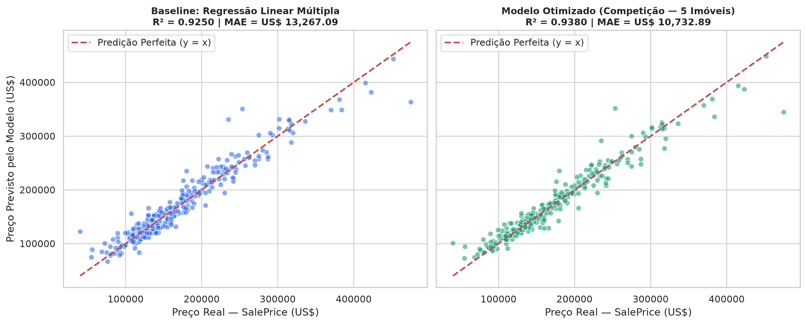
Significado do R² = 0.9250 (92.50%) para a Imobiliária:
1. Poder Explicativo de Mercado: O coeficiente de determinação R² de 0.9250 significa que 92.50% de toda a variabilidade nos preços dos imóveis é explicada pelas variáveis estruturais e de localização presentes no modelo. Para a imobiliária, isso comprova que a precificação automatizada é altamente aderente à realidade de mercado.
2. Risco Financeiro e Precisão Comercial: No modelo baseline, o Erro Absoluto Médio (MAE) foi de US$ 13,267.09 (8.86% de desvio médio). Já utilizando o Pipeline Otimizado para a Competição, o R² atinge 0.9380 (93.80%) e o MAE cai para US$ 10,732.89 (6.98%), garantindo estimativas precisas para evitar tanto a subprecificação (perda de comissão/patrimônio) quanto a sobreprecificação (imóvel encalhado em carteira).

